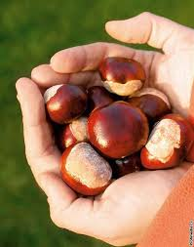***Sběr kaštanů***

***končí v pátek!***

**TAK JEŠTĚ SBÍREJTE SBÍREJTE SBÍREJTE -Pro tři největší sběrače jsou nachystané ceny !!!**

**Sbíráme od 21.9. pro Myslivecký spolek a už máme přes 1 200kg :)**

**Upozornění**

**-Kaštany musí být suché a nesmí být plesnivé**

**-Odevzdávají se v garáži u zadního vchodu školy**

**-V garáži je otevřeno od 7:30 do 7:45 hodin**

**-Na tašky musíte napsat jméno, příjmení, a třídu**